PROJETO DE LEI Nº. ______________/ 2020
Autor: Vereador BRUNO FARIAS

Ementa: INSTITUI A POLÍTICA DE TRANSPARÊNCIA NA COBRANÇA DO IMPOSTO SOBRE A PROPRIEDADE PREDIAL E TERRITORIAL URBANA (IPTU) NO MUNICÍPIO DE JOÃO PESSOA.

A CÂMARA MUNICIPAL DE JOÃO PESSOA DECRETA:

Art. 1º Fica instituída política de transparência na cobrança do Imposto Sobre a Propriedade Predial e Territorial Urbana – IPTU – no Município de João Pessoa, com os seguintes objetivos:

I – instituir uma relação de cunho cooperativo entre a administração tributária municipal e o cidadão;

II – disponibilizar ao cidadão informações a respeito da arrecadação oriunda do tributo;

III – permitir o conhecimento público das variáveis que compõem o valor do tributo, especialmente os critérios que pautaram a definição da base de cálculo; e

IV – garantir ao cidadão as informações necessárias para que possa exercer seu direito à contestação do tributo lançado.

Art. 2º O documento, eletrônico ou físico, expedido pela Secretaria Municipal da Receita que sirva como guia de arrecadação do IPTU deverá conter, ou trazer em anexo, as seguintes informações, de forma objetiva e concisa:

I – a informação da dívida existente para a referida inscrição imobiliária e as providências necessárias para a sua regularização;

II – as instruções gerais relativas a prazos e condições para abertura de procedimento instituído para revisão, reclamação, contestação ou impugnação do tributo lançado.

Art. 3º As informações completas e pormenorizadas referidas no art. 2º desta Lei serão disponibilizadas aos cidadãos na internet, em endereço eletrônico a ser informado na guia de arrecadação do IPTU.

Parágrafo único. Também deverão constar no endereço eletrônico a que se refere o caput deste artigo as informações completas relativas à forma de cálculo utilizada para se obter o valor do tributo do imóvel, bem como os valores utilizados em cada uma das variáveis que o compõem, de maneira descritiva e de modo a permitir a compreensão do cálculo que resulta no montante final cobrado.

Art. 4º O Poder Executivo regulamentará a presente Lei, no que couber.

Art. 5º Esta Lei entra em vigor na data de sua publicação, revogadas as disposições em contrário.

Sala das Sessões da Câmara Municipal de João Pessoa, em 22 de junho de 2020.

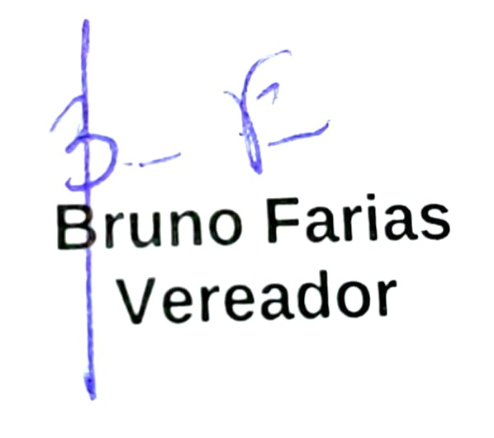

JUSTIFICATIVA

Há algum tempo a sociedade passou a tomar consciência da necessidade de uma administração tributária cooperativa. Dentre as inúmeras facetas que compõem o direito à boa administração pública, surge a transparência como uma das grandes exigências da sociedade contemporânea. Essa se faz presente em inúmeros marcos legais instituídos nos últimos anos, que determinam exigências de transparência ativa e passiva, na forma de leis de acesso à informação e outros expedientes.

No que diz respeito às relações jurídico-tributárias, faz-se necessário ampliar os espaços de controle da cidadania em torno da cobrança dos tributos. Por essa razão, como premissa necessária para que o cidadão possa controlar os atos do Poder Público, exige-se uma administração tributária transparente. Se existe, como defende Luís Eduardo Schoueri, um “direito de concordar com a tributação”, “já que se espera, na maior medida possível, a concordância daqueles que serão atingidos pela tributação”, faz-se necessária a transparência da administração tributária, principalmente a respeito da arrecadação oriunda dessa cobrança, da forma como o valor cobrado é apurado e das formas pelas quais o cidadão pode se defender em caso de discordância da cobrança do tributo.

Em linhas gerais, esta é a essência da Proposição ora submetida a esta Casa Legislativa: criar mecanismos para que haja “transparência ativa” da administração tributária municipal.

Assim, propõe-se que sejam explicitados – de forma concisa na guia de arrecadação e de forma exaustiva na internet – os valores arrecadados a título de Imposto Sobre a Propriedade Predial e Territorial Urbana (IPTU) por bairro, as variáveis e os valores que compõem o cálculo total do tributo cobrado de cada contribuinte, bem como os meios legalmente previstos para a impugnação do lançamento.

Conto com a ajuda dos pares para acolher esta Proposição que busca transparência na Administração Pública.

